Электронное обучение ГБПОУ КК БИТТ
Учебная дисциплина: ОГСЭ.03 Иностранный язык группа №31
Преподаватель: Чиненова В.Г.
Срок выполнения: с 30.03.2020 по 03.04.2020
Адрес электронной почты: valiya181@gmail.com
Задание 1
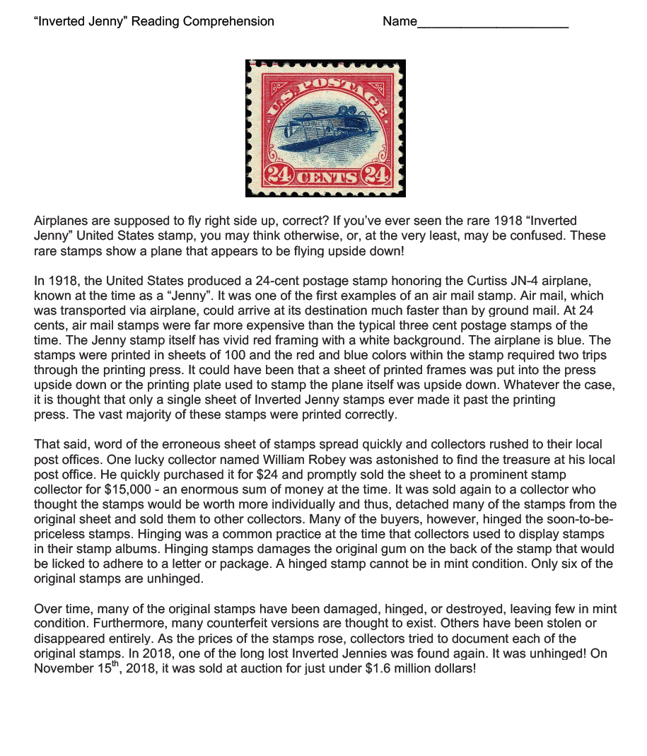Внимательно прочитайте текст и письменно ответьте на вопросы к нему. Ответы должны быть полностью записаны в тетрадь! Фото с работой отправьте на электронную почту преподавателя.

Убедитесь в том, что вы понимаете смысл текста.

Составьте свой ответ на данное письмо на английском языке. Запишите ответ в тетрадь. Сделайте фото всей вашей работы и отправьте преподавателю по указанному адресу электронной почты.

